20231273K9

如图所示，“嫦娥三号”的环月轨道可近似看成圆轨道，观察“嫦娥三号”在环月轨道上的运动，发现每经过时间*t*通过的弧长为*l*，该弧长对应的圆心角为*θ*弧度，已知引力常量为*G*，则月球的质量是(　　)

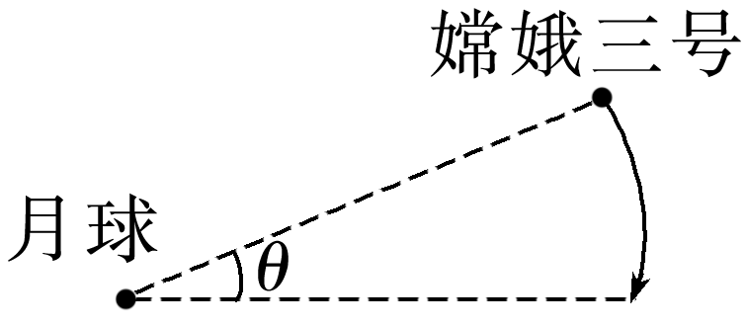

A. B. C. D.